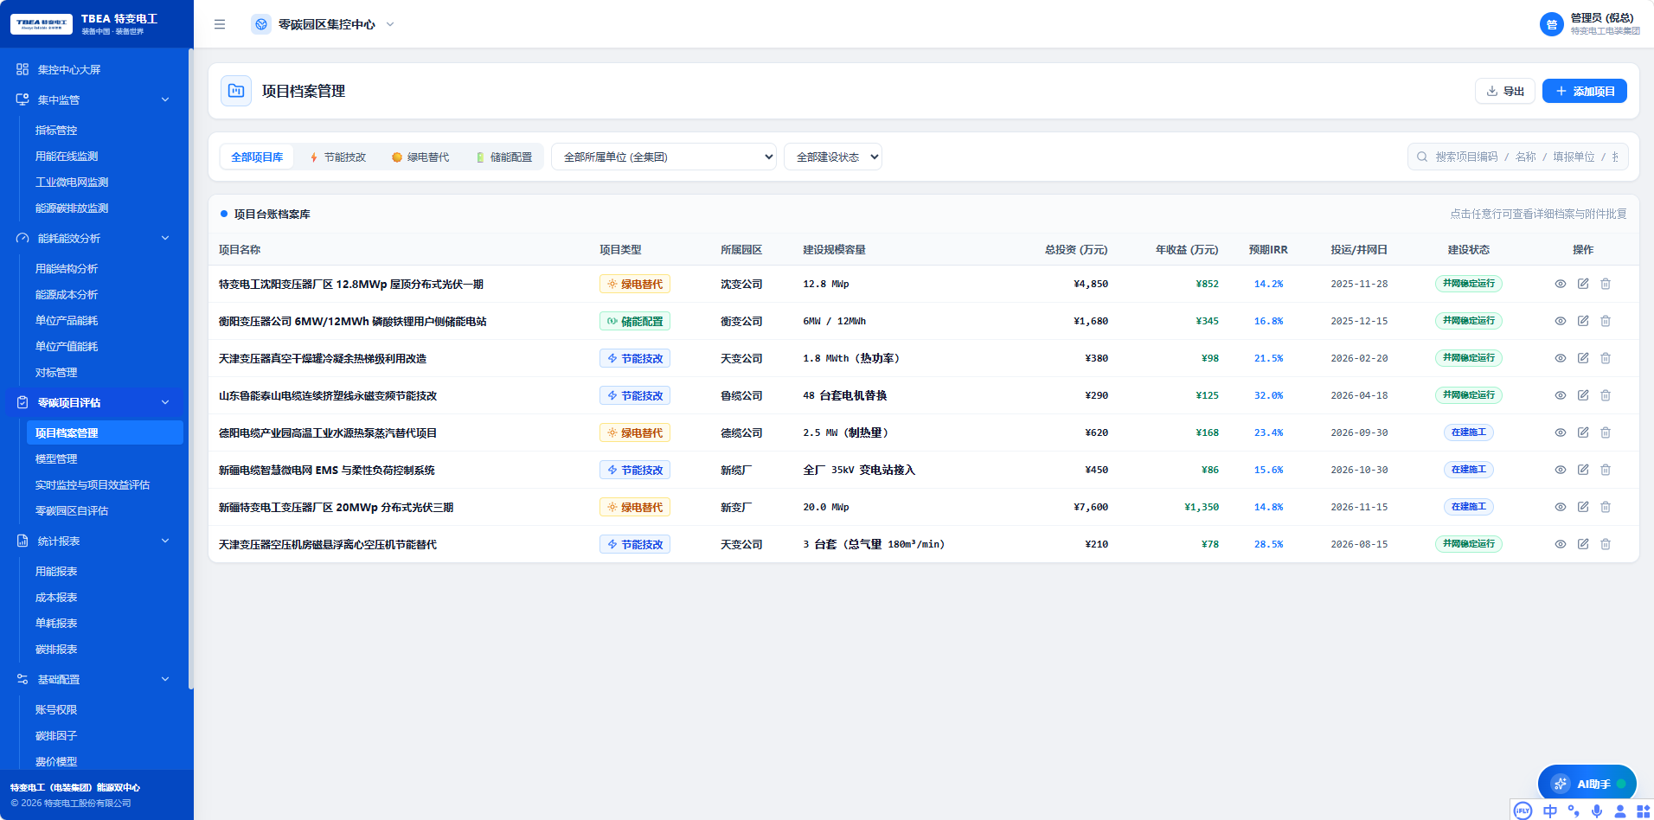
移除IRR参数
增加建设单位
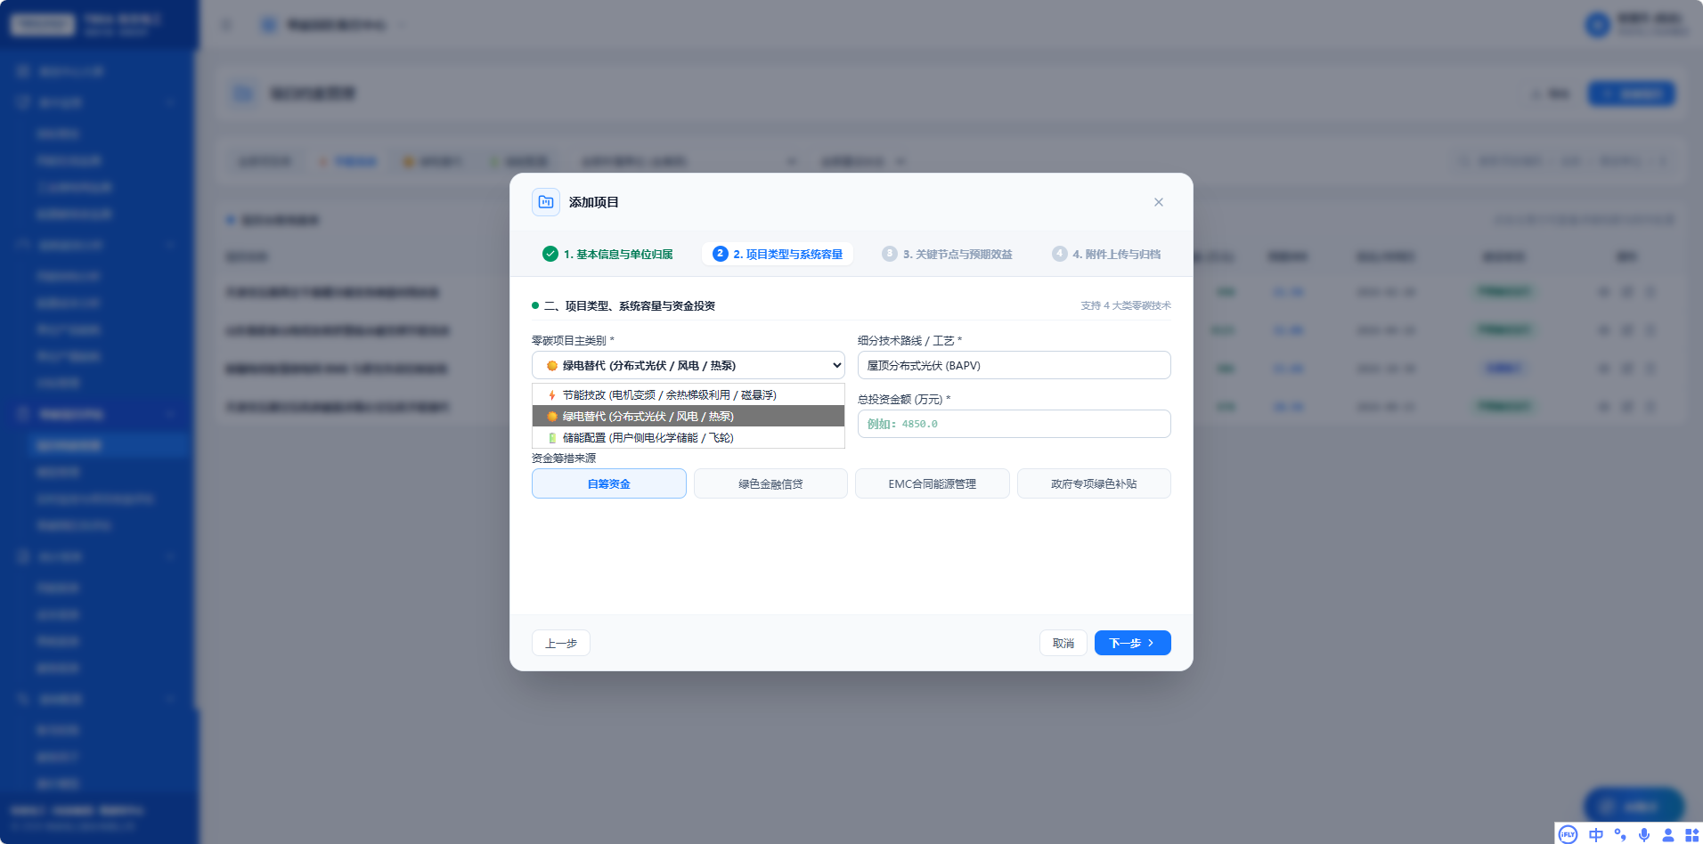
项目类型拆分为：光伏、储能、热泵
移除细分工艺
移除资金来源
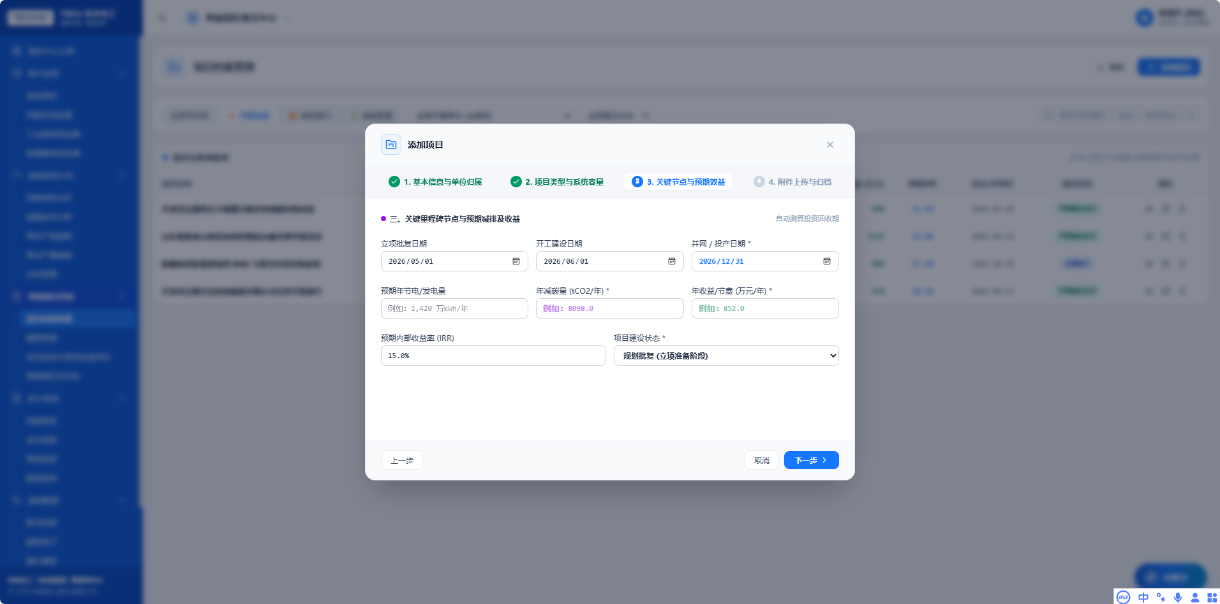
移除减碳量、收益、IRR、建设状态、发电量

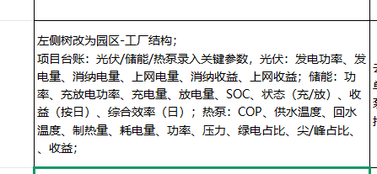

储能：
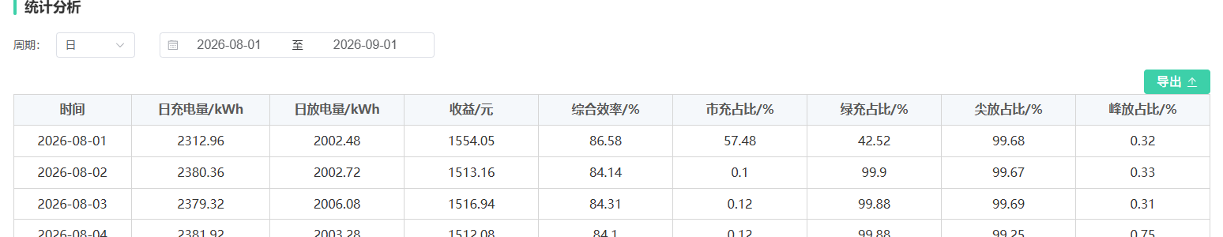
热泵：
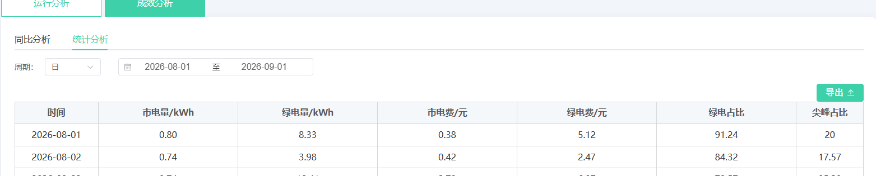

自评估
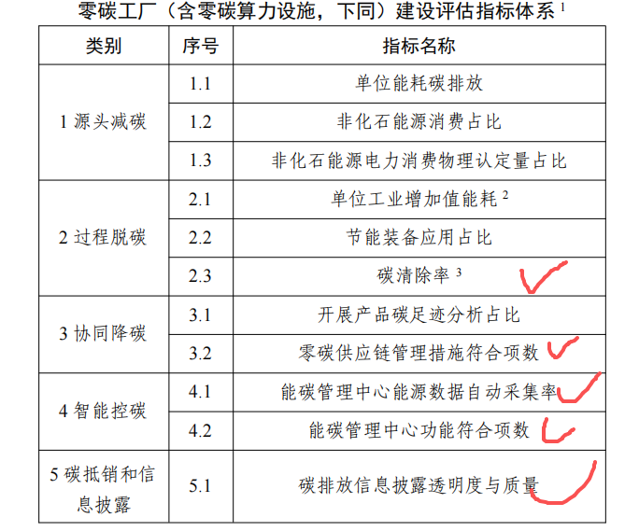
标记为自填项，其他为采集数据
目标用户：企业、管理

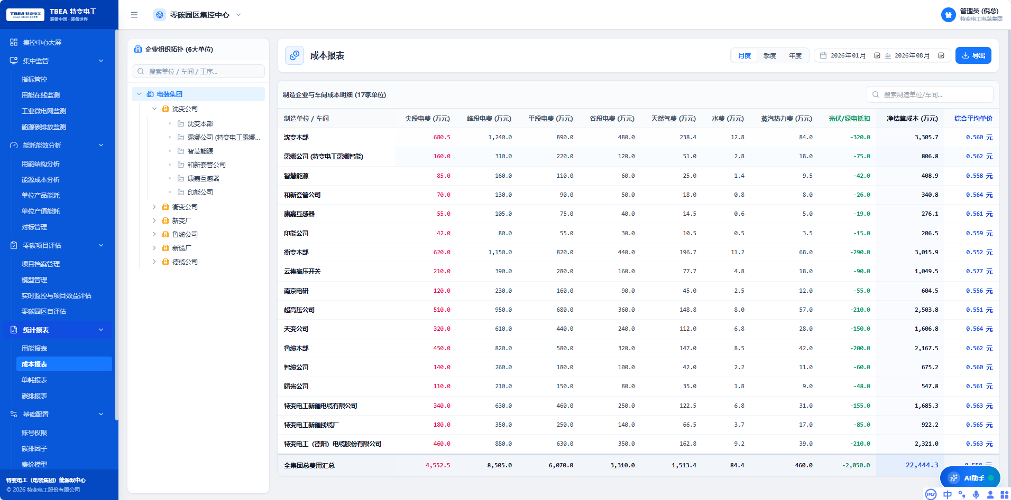
移除结构树，改为下拉框

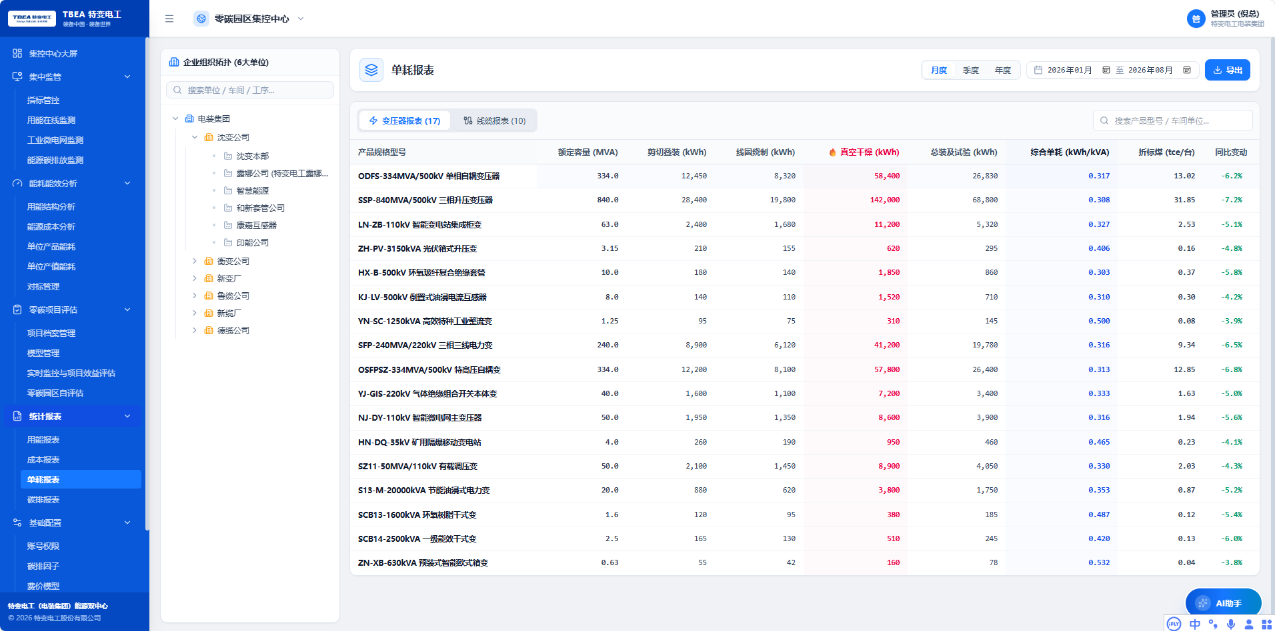
指标管控10指标 + 企业
单耗报表 改为 管控指标报表

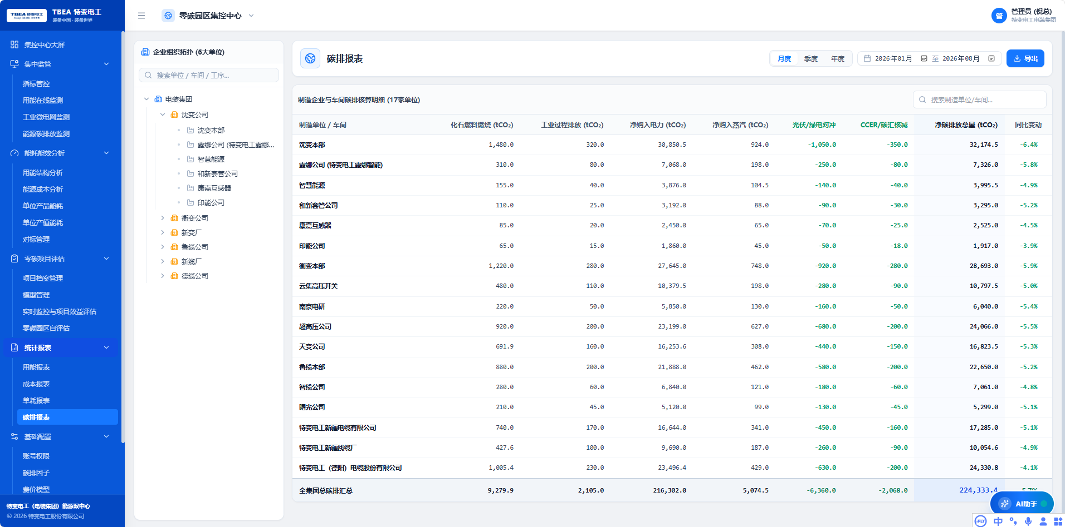
移除碳排报表

